Бокстан республикалық турнир

2018 жылдың 30 қарашасынан 3 желтоқсанына дейін Астана қаласында
ҚР Тұңғыш Президенті Күніне арнал ған Бокстан ашық республикалық турнир таяу шет елдердің қатысуымен өтті. "Сауран" клубының тәрбиеленушілері жақсы дайындықтарын көрсетті және келесі орындарға ие болды:
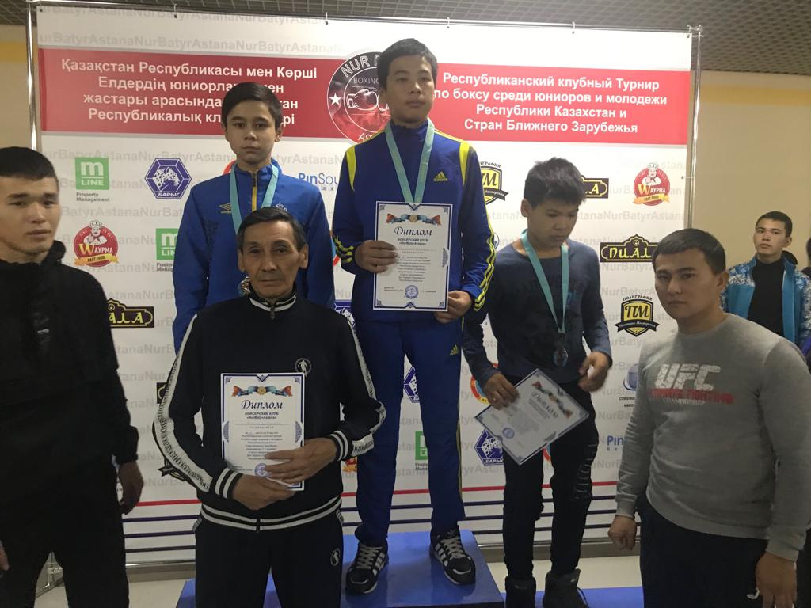

1 орын – Алихан Бауыржанұлы, ол турнирдің үздік боксшысы атанды және Кубокпен марапатталды;
1 орын – Магомед Евлоев;
1 орын – Нұрғазинов Әлібек;
1 орын – Мұратов Ильяс;
2 орын – Шакиш Даниял;
2 орын – Орынбаев Бекжар;
2 орын – Құттыбаев Данияр;
3 орын – Тлектесов Сұлтан.

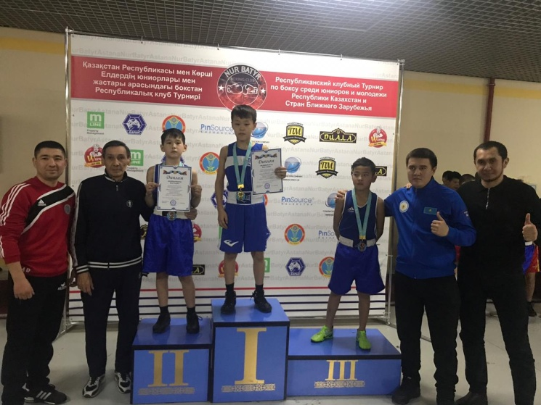

Клуб бапкері Жаменкенов Ертай Хайруллинович "Бокстан үздік жаттықтырушы" құрмет грамотасымен марапатталды.

